## Исходные данные

|  |  |
| --- | --- |
| Район строительства | IV |
| Несущие конструкции каркаса | Гнутоклееная рама |
| Шаг несущих конструкций | 4,5 м |
| Высота в коньке | 5,7 м |
| Пролет | 15 м |
| Длина здания | 49,5 м |
| Тип кровли | Теплая |
| Материал кровли | Мягкая черепица |
| Тип ограждающих конструкция | Плита клеефанерная с двумя обшивками, в=1,5м |
| Уклон кровли: | 14°02 |

## Расчет ограждающих и несущих конструкций кровли

Номинальные размеры в плане: 1,48х4,48м (рис.1.1).

Ребра из сосновых досок II сорта.

Обшивки панели из водостойкой фанеры марки ФСФ сорта В/ВВ толщиной 10мм соединяются с деревянным каркасом клеем марки ФР-12 по ТУ 600601748-75.

Утеплитель - минеральная вата на основе базальтового волокна PAROC 37 с объемным весом *γ*=0,3 кН/м3. Плиты - 1200х600мм.

Пароизоляция - паронепроницаемая антиконденсатная полимерная ткань FOLIAREX 110г/ м3.

Над утеплителем предусмотрена воздушная прослойка, вентилируемая вдоль панели. Кровля принята из рулонных материалов - кровельная плитка KATEPAL.

Компоновка рабочего сечения панели.

Ширина панели берется равной ширине фанерного листа с учетом обрезки кромок для их выравнивания *bп*=1480мм - при прямолинейном очертании несущих конструкция.

Направление волокон наружных шпонов фанеры в верхней и нижней обшивках панели принимается продольным, с целью обеспечения полноценного стыкования листов фанеры «на ус» при склеивании их в виде непрерывной ленты.

Для дощатого каркаса, связывающего верхние и нижние фанерные обшивки в монолитно склеенную коробчатую панель, принимаем черновые заготовки по рекомендуемому сортаменту пиломатериалов (ГОСТ 8486-86Е) сечением 44х150 мм. После сушки до влажности W=12% и четырехстороннего фрезерования для склейки применяются чистые доски сечением 36х144 мм.

Расчетный пролет панели: *lр* = 0,99 • 4480 = 4435 мм.

Высота плиты принимается: *hп* = *hр* + 2 · *δф* = 144 + 2 · 10 = 164 мм.

Каркас панели принимается их четырех продольных ребер (рис).

Шаг ребер принимается из расчета верхней фанерной обшивки на местный изгиб поперек волокон от сосредоточенной силы Р = 1 · 1,2 = 1,2 кН как балки, заделанной по концам (у ребер) шириной 100 см.

Расчетная схема

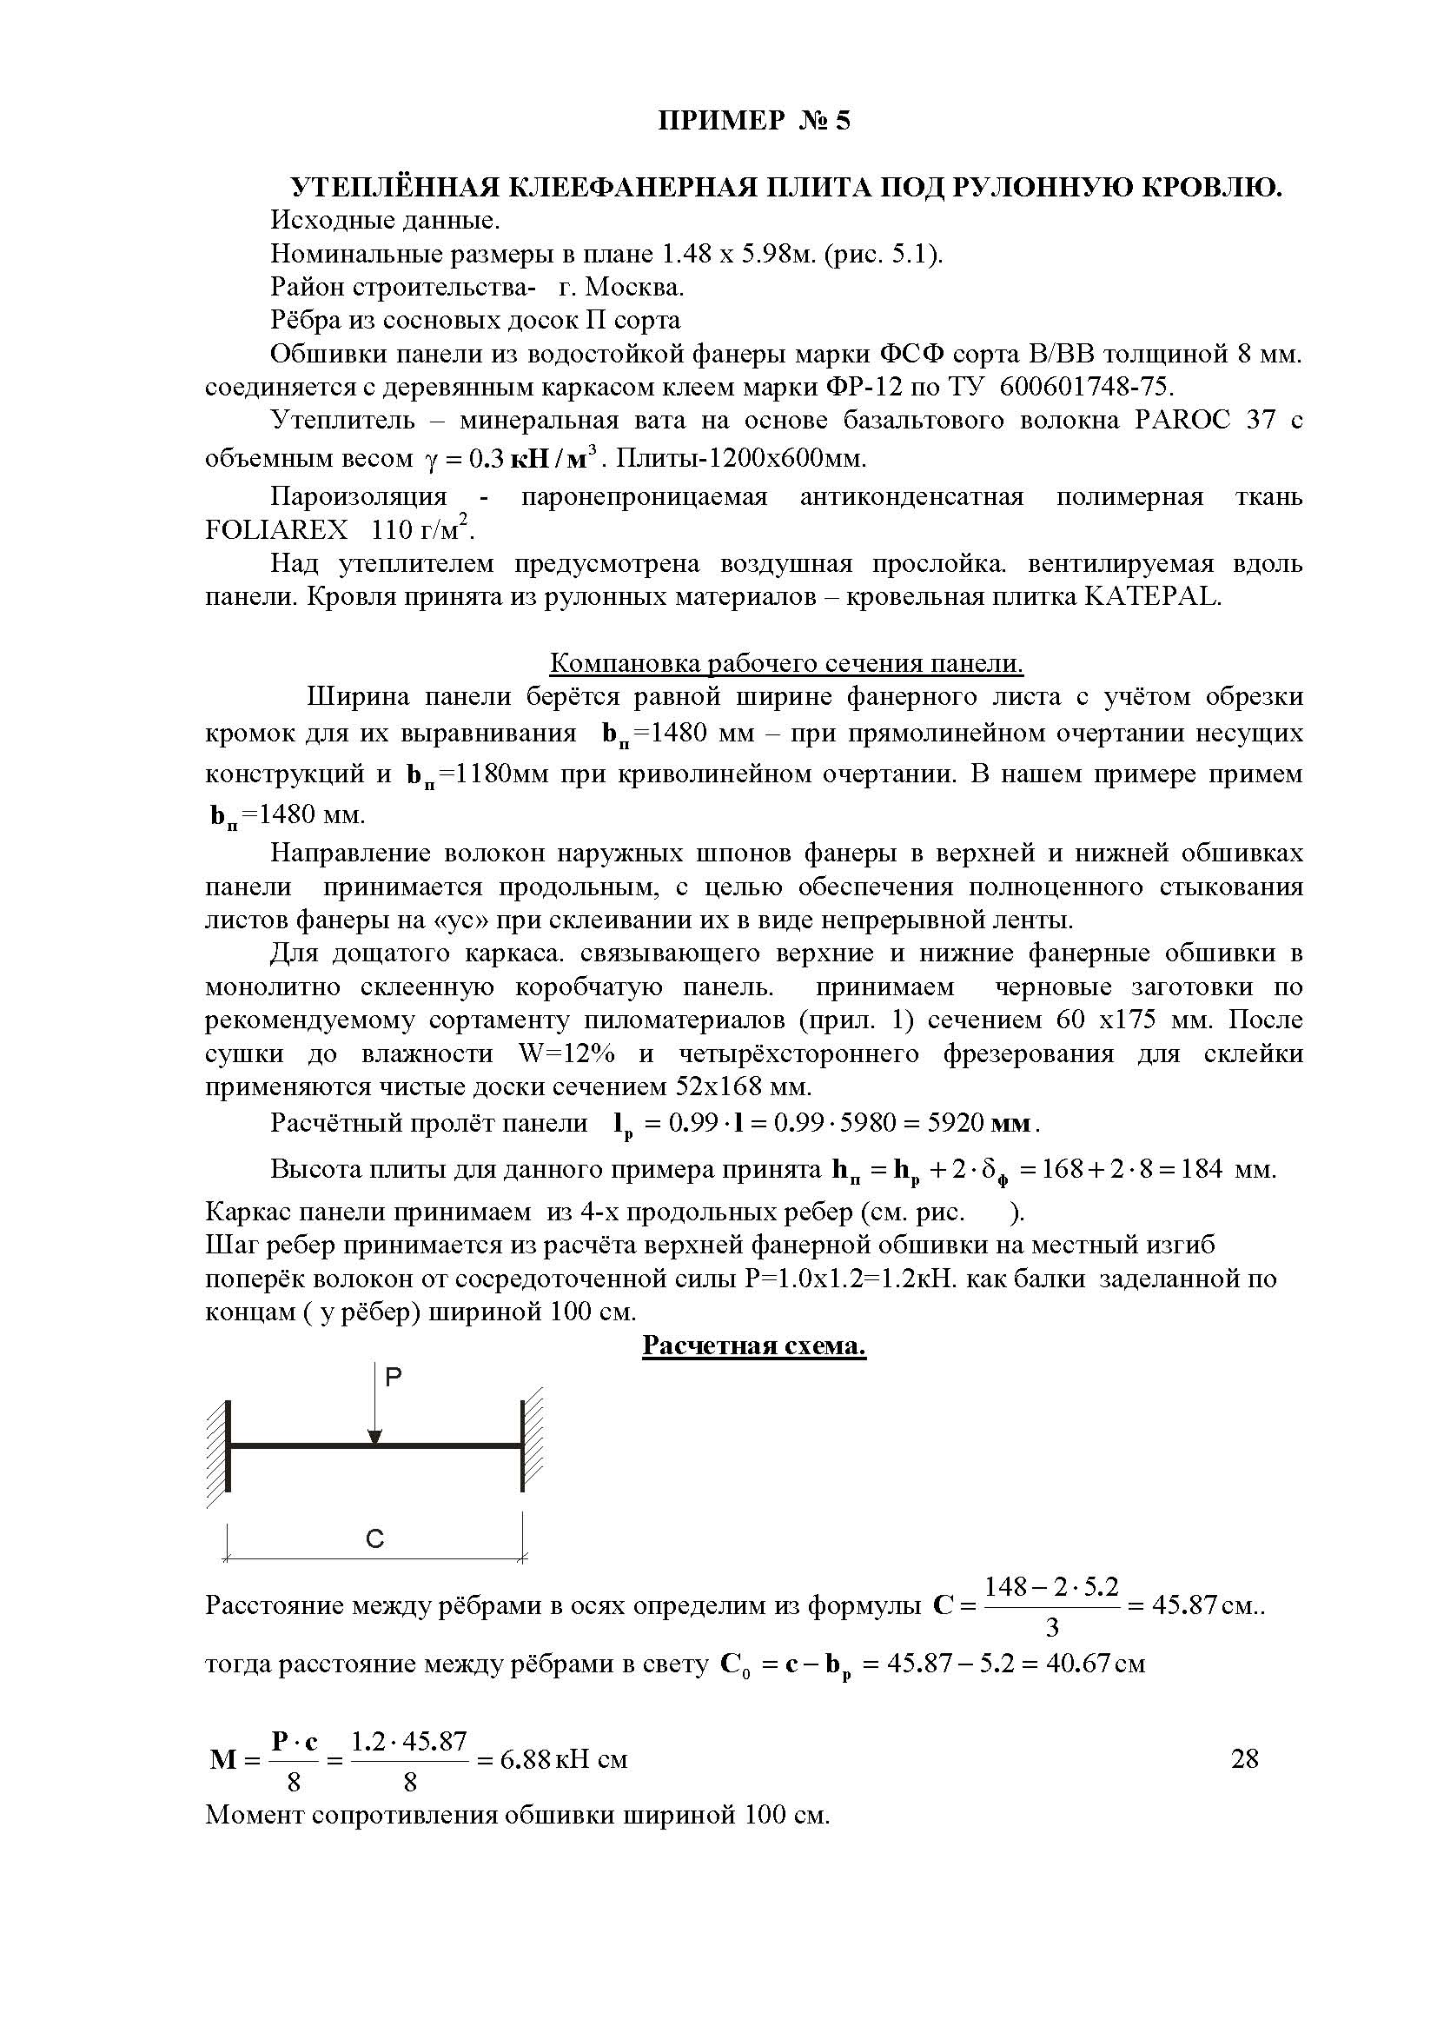

Расстояние между ребрами в осях:

46,93 см



Тогда расстояние между ребрами в свету:

*С0 = С - bp* = 46,93 - 3,6 = 43,3 см

кН·см



Момент сопротивления обшивки шириной 100 см:

см3



Напряжение от изгиба сосредоточенной силой:

кН/см2 = 4,2мПа < *Rн · mн* = 4,2 · 1,2 = 5,04,где *mн* =1,2 –



коэффициент условия работы для монтажной нагрузки.

Для придания жесткости каркасу продольные ребра соединены поперечными ребрами, расположенными по торцам и в середине панели.

Продольные кромки панелей при установке стыкуются при помощи специально устроенного шпунта из трапециевидных брусков, приклеенных к крайним продольным ребрам. Полученное таким образом соединение в шпунт предотвращает вертикальный сдвиг в стыке и разницу в прогибах кромок смежных панелей даже под давлением сосредоточенной нагрузки, приложенной к краю одной из панелей (рис).

Сбор нагрузок на панель.

Панели предназначены для укладки по несущим деревянным конструкциям.

По скомпонованному сечению панели составляем таблицу нормативных и расчетных нагрузок на 1 кв. м. панели. Подсчет нагрузки на 1 кв. м. панели представлен в табл.1.

|  |  |  |  |  |  |
| --- | --- | --- | --- | --- | --- |
| № п/п | Наименование нагрузки | Нормативная нагрузка, кН/м2 | | Коэффициент надежности | Расчетная нагрузка, кН/м2 |
| 1 | Кровельная плитка KATEPAL, *γ*=12,3 кг/м3 | 0,123 | | 1,05 | 0,129 |
| 2 | Фанера ФСФ, *n • δф • γф* | 2•0,01•7= | 0,140 | 1,1 | 0,154 |
| 3 | Продольные ребра каркаса, | 0,036•0,144•5•5/1,48= | 0,088 | 1,1 | 0,096 |
| 4 | Поперечные ребра каркаса, | 0,036•0,118•3•5/4,48= | 0,014 | 1,1 | 0,016 |
| 5 | Утеплитель - минеральная вата на основе базальтового волокна PAROC UNS37, толщиной 125 мм, *γу*=30 кг/м3 | 0,125•0,407•3•0,3/1,48= | 0,031 | 1,2 | 0,037 |
| 6 | Пароизоляция - паронепроницаемая пароконденсатная полимерная ткань FOLIAREX, 110г/м2 | 0,0011 |  | 1,2 | 0,001 |
| 7 | Итого постоянная нагрузка | 0,397 |  |  | 0,434 |
| 8 | Временная снеговая нагрузка | 1,68 |  |  | 2,4 |
| 9 | Итого полная нагрузка | 2,077 |  |  | 2,834 |

*hр1*, *hр2*, *hу* - высота сечения продольных, поперечных ребер и высота утеплителя соответственно;

*bр1*, *bр2*, *bу* - ширина сечения продольных, поперечных ребер и расстояние между ребрами в свету;

*nр1*, *nр2*, *nу* - количество продольных, поперечных ребер и расстояний между ребрами в свету;

*γд*, *γф*, *γ* *у* - объемный вес древесины, фанеры и утеплителя соответственно.

Расчетное значение снеговой нагрузки принимается по СНиП 2.01.07-85*, а нормативное значение снеговой нагрузки принимается умножением на коэффициент 0,7 расчетной.

Следовательно, полная нагрузка на 1 пог. м. составит:

нормативная: *qн* = 2,077 • 1,48 = 3,074 кН/м

расчетная: *qр* = 2,834 • 1,48 = 4, 194 кН/м

## Расчетные характеристики материалов

Для семислойной фанеры марки ФСФ сорта В/ВВ толщиной 10мм и более по табл.10 и 11 СНиП II-25-80 находим следующие характеристики:

расчетное сопротивление растяжению: *Rф. р* = 14 МПа;

расчетное сопротивление скалыванию: *Rф. ск.* = 0,8 МПа;

модуль упругости: *Еф* = 9000 МПа;

Для древесины ребер по табл.3 СНиП II-25-80:

расчетное сопротивление изгибу: *Rф. р* = 13МПа;

модуль упругости: *Еф* = 10000 МПа.

Геометрические характеристики сечения

Расчетная ширина фанерной обшивки согласно п.4.25 СНиП II-25-80:

*bпр* = 0,9 • *bп* = 0,9 • 148 = 133,2 см

Геометрические характеристики клеефанерной панели приводим к фанерной обшивке.

Приведенный момент инерции панели:



0,0001979 м4



Приведенный момент сопротивления панели:

м3



Проверка панели на прочность

Максимальный изгибающий момент панели:

=10,31 кН*м



Напряжение в растянутой обшивке:

= 4,3 МПа < *Rф. р. · mф* = 14 · 0,6 = 8,4,



где *mф* = 0,6 - коэффициент, учитывающий снижение расчетного сопротивления фанеры в растянутом стыке при соединении «на ус».

Расчет на устойчивость сжатой обшивки:

< *Rф. р.* = 14 МПа



При расстоянии между продольными ребрами в свету С0 = 43,3 см и толщине фанеры *δф* =1,0см

= 43,3



< 50, = 0,625



Напряжение в сжатой обшивке:

= 6,83 МПа < *Rф. р.* = 14 МПа



Проверка скалывающих напряжение по клеевому слою между шпонами фанерной обшивки в зоне приклейки продольных ребер каркаса:

≤ *Rф. ск*



Поперечная сила панели равна ее опорным реакциям

= 9,31 кН



Приведенный статический момент верхней фанерной обшивки относительно нейтральной оси равен:

=0,001026



Расчетная ширина клеевого соединения:

*bрасч* = *nр · bр* = 4 · 0,036 = 0,144 м

Тогда касательные напряжения составят

= 0,34 МПа < *Rф. ск.* = 0,8 МПа



Проверка панели на прогиб

Относительный прогиб панели равен:

0,0025<=0,0057,где -



предельный прогиб в панелях покрытий согласно СНиП 2.01.07-85* «Нагрузки и воздействия».

Запас по прочности сжатой обшивки составляет 44%, что больше, чем допускаемый запас 5%, однако при уменьшении ребра до 33 мм напряжения в сжатой обшивке превышают расчетное сопротивление.